**Студия «Лепка и керамика»**

**Реклама и расписание студии:**

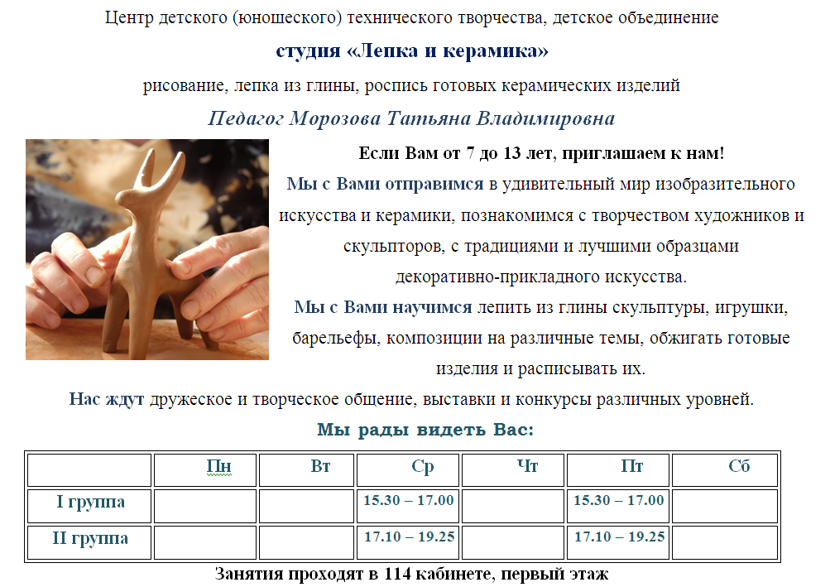

**О студии:**

С 1 сентября 2015 года в Центре детского (юношеского) технического творчества в новом кабинете лепки и керамики открылось детское творческое объединение лепки из глины под руководством Морозовой Татьяна Владимировны. Опытный педагог, выпускница ЛВХПУ им. В.Мухиной, она уже более 20 лет преподает лепку из глины в Вальдорфской школе, дает частные уроки живописи и лепки. Татьяна Владимировна имеет уникальный опыт работы по арт-терапии, увлекается искусством китайской живописи, участвует в персональных и коллективных выставках.

В новой студии керамики ребята от шести лет учатся лепить из глины скульптуры, игрушки, барельефы, работать на гончарном круге. Готовые изделия можно обжигать в печи и раскрашивать, а затем использовать в быту или украсить ими интерьер, ведь в данном виде искусства наиболее полно воплотились декоративная и прикладная функции творчества. На занятиях объединения учащиеся знакомятся с одним из самых древних видов ремесел, с основными приемами работы с глиной, развивают аккуратность и усидчивость, мелкую моторику и пространственное мышление. Начиная с самых простых форм и изделий, ребята совершенствуют свои навыки и в будущем смогут выполнять сложные многосоставные керамические изделия.

* **Новости студии**
* **Работа с родителями**
* **Работы учащихся студии**
* **Работы педагога**